Kelompok 8

Anggota: Arya Samandika (H1A024149)

Daffa Novandra Saputra (H1A024109)

Rafael Simanjuntak (H1A024117)

**Analisis Konvulasi: Dasar Pemrograman Sinyal dan Sistem**

Konvolusi merupakan salah satu konsep fundamental dalam bidang pemrosesan sinyal dan analisis sistem, terutama pada sistem linier waktu-invarian (LTI). Operasi ini berfungsi untuk menentukan bagaimana suatu sistem memberikan respons terhadap sinyal masukan. Secara sederhana, konvolusi menjelaskan bagaimana respons impuls—yang menjadi “sidik jari” atau ciri khas sistem—mengubah sinyal masukan menjadi keluaran. Karena hampir semua sistem fisik maupun digital dapat dimodelkan dengan karakteristik LTI, maka pemahaman konvolusi menjadi dasar penting dalam rekayasa elektronika, telekomunikasi, hingga pengolahan citra dan suara.

**Konvulasi pada Sinyal Kontinu**

Pada sinyal analog, misalnya sinyal suara, gelombang radio, atau getaran mekanis, konvolusi didefinisikan melalui operasi integral. Secara matematis dituliskan sebagai:

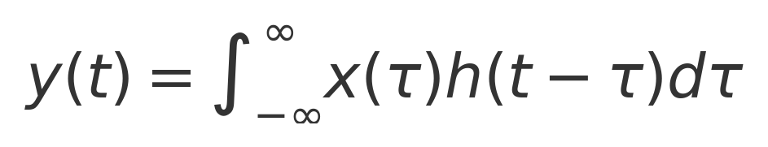

Proses integral ini dapat dipahami melalui empat langkah utama:  
1. Pencerminan (flip): respons impuls h(τ) dicerminkan terhadap sumbu vertikal menjadi h(−τ).  
2. Pergeseran (shift): hasil pencerminan digeser sejauh t, sehingga menjadi h(t−τ).  
3. Perkalian (multiply): fungsi h(t−τ) dikalikan dengan masukan x(τ) untuk setiap nilai τ.  
4. Pengintegralan (sum): seluruh hasil perkalian dijumlahkan dengan integral, menghasilkan nilai output pada waktu t.

Contoh umum adalah ketika sinyal masukan berupa fungsi langkah x(t) dan respons impuls berupa fungsi eksponensial menurun. Dari proses konvolusi, keluaran yang dihasilkan tidak serta-merta mengikuti masukan, melainkan bertahap meningkat seiring waktu. Hal ini mencerminkan sifat alami sistem eksponensial, yang tidak merespons secara instan, tetapi memiliki keterlambatan (delay) atau inersia.

**Konvulasi pada Sinyal Diskrit**

Dalam domain digital, konvolusi didefinisikan melalui operasi penjumlahan tak hingga, dituliskan sebagai:

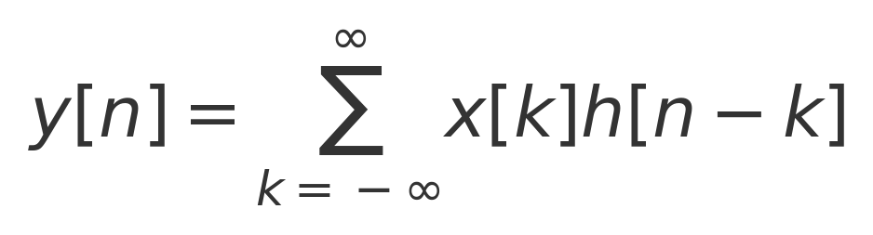

Proses ini mirip dengan konvolusi kontinu, hanya saja integral diganti dengan penjumlahan. Secara praktis, metode ini dikenal dengan langkah “flip, shift, multiply, and sum”:  
1. Flip: urutan h[k] dibalik menjadi h[−k].  
2. Shift: hasil pembalikan digeser sejauh n, sehingga menjadi h[n−k].  
3. Multiply: dikalikan dengan sinyal masukan x[k].  
4. Sum: hasil perkalian dijumlahkan untuk seluruh k, menghasilkan nilai output y[n].

Pengulangan proses ini untuk setiap indeks n membentuk deretan keluaran baru. Pola tumpang tindih antara x[k] dan h[n−k] menentukan besar kecilnya keluaran. Umumnya, nilai maksimum output muncul ketika kedua sinyal sejajar atau bertumpang tindih secara sempurna.

**Kesimpulan**

Perbedaan mendasar antara konvolusi kontinu dan diskrit terletak pada operasi matematisnya: integral pada domain kontinu, dan penjumlahan pada domain diskrit. Namun, keduanya memiliki makna yang sama, yaitu menghubungkan masukan dengan keluaran berdasarkan respons impuls sistem. Respons impuls (h(t) atau h[n]) berperan sebagai representasi karakteristik penuh suatu sistem, sehingga keluaran dapat diprediksi hanya dengan mengetahuinya.

Selain itu, konvolusi memiliki beberapa sifat penting, antara lain komutatif, asosiatif, dan distributif, yang memudahkan dalam analisis sistem kompleks. Visualisasi langkah flip, shift, multiply, and sum sangat membantu untuk memahami bahwa konvolusi bukan sekadar perkalian titik per titik, melainkan operasi yang mempertimbangkan pergeseran waktu serta akumulasi nilai.

Dengan memahami konvolusi, kita memperoleh landasan kuat untuk mempelajari teknik lanjutan dalam pemrosesan sinyal, seperti filter digital, sistem kendali, hingga transformasi Fourier yang memperluas analisis ke domain frekuensi.